

**Engenharia Eletrotécnica e de Computadores**

Sensores e Atuadores industriais

**Automação avançada**

a11611 - Ricardo Rodrigues

a10227 - José Rodrigues

Resumo

Este trabalho consiste no apresentação e estudo dos diferentes tipos de sensores e atuadores existentes no ambiente industrial.

Neste documento é explicado o que é um sensor e um atuador e quais os diferentes tipos de sensores e atuadores que podem ser utilizados em diferentes tipos de ambientes.

**Palavras Chave** Sensor, transdutor, Atuador, Hidráulico, Pneumático

Índice

Resumo iii

Índice v

Índice de Figuras vii

2.1 O que é um sensor 3

2.1.1 Sensores analógicos 3

2.1.2 Sensores digitais 5

2.2 Transdutor 6

2.3 Conversores A/D e D/A 6

2.4 Característica de um sensor 7

2.4.1 Tipos de saída 7

2.4.2 Sensibilidade 8

2.4.3 Exatidão 8

2.4.4 Precisão 8

2.4.5 Linearidade 8

2.4.6 Range 8

2.4.7 Estabilidade 8

2.4.8 Velocidade de resposta 9

2.5 Tipo de sensores existentes no mercado 9

2.5.1 Sensor Ótico por transmissão 9

2.5.2 Sensor ótico por retro reflexão 10

2.5.3 Sensor barreira ultrassónica 11

2.5.4 Sensores indutivos 12

2.5.5 Sensores capacitivos 13

2.5.6 Sensores de proximidade magnéticos 13

2.5.7 Sensores LVDT 15

2.5.8 Sensor potenciómetro 17

2.5.9 Sensor encoder 18

2.5.10 Sensor de aceleração 19

2.5.11 Sensor de temperatura 19

2.5.12 Sensor de pressão 21

3.1 Atuadores Hidráulicos 22

3.1.1 Cilindro de simples efeito 22

3.1.2 Cilindro de duplo efeito 23

3.1.3 Cilindro telescópico 23

3.1.4 Motor hidráulico 24

3.2 Atuadores Pneumáticos 24

3.2.1 Cilindro de simples efeito 26

3.2.2 Cilindro de duplo efeito 27

3.2.3 Cilindro de duplo efeito anti giratório 28

3.2.4 Cilindro de duplo efeito com haste passante 28

3.2.5 Cilindro de duplo efeito sem haste 29

3.2.6 Músculo pneumático 29

3.2.7 Motores pneumáticos 30

3.3 Atuadores eletromagnéticos 31

3.3.1 Motores de corrente continua (C.C.) 31

3.3.2 Motor de passo 33

3.3.3 Motores de corrente alternada (C.A.) 34

3.3.4 Solenoides 35

Bibliografia 39

Índice de Figuras

Figura 1 – Formas de energia de um sensor [1] 3

Figura 2 - Resposta de um sensor termopar 4

Figura 3 - Resposta sensor digital 5

Figura 4 – Resposta conversão Analógico para digital 7

Figura 5 - Sensor ótico por transmissão [1] 9

Figura 6 - Sensor ótico por retro reflexão [1] 10

Figura 7 - Sensor barreira ultrassónica [1] 11

Figura 8 - Sensores indutivos 12

Figura 9 - Sensores capacitivos [1] 13

Figura 10 - Sensor ampola reed [1] 14

Figura 11 - Sensor LVDT [1] 15

Figura 12 - Variação magnética sensor LVDT [1] 16

Figura 13 - Sensor potenciómetro [1] 17

Figura 14 - Sensor encoder relativo [1] 18

Figura 15 - Sensor encoder absuluto 19

Figura 16 - Resposta de sensores termopar [1] 20

Figura 17 - Cilindro hidráulico simples efeito [2] 22

Figura 18 - Cilindro hidráulico duplo efeito [2] 23

Figura 19 - Cilindro hidráulico telescópico [2] 23

Figura 20 - Motor hidráulico [2] 24

Figura 21 - Cilindro pneumático simples efeito [2] 26

Figura 22 - Cilindro pneumático simples efeito de membrana [2] 26

Figura 23 - Cilindro pneumático duplo efeito [2] 27

Figura 24- Cilindro pneumático duplo efeito com amortecimento [2] 27

Figura 25- Cilindro pneumático duplo efeito anti giratório [2] 28

Figura 26- Cilindro pneumático duplo efeito com haste passante [2] 28

Figura 27 - Cilindro de duplo efeito sem haste [2] 29

Figura 28 - Musculo pneumático [2] 29

Figura 29 - Motores pneumáticos [2] 30

Figura 30 - Motor de corrente continua 31

Figura 31 - Exemplo motor C.C. 32

Figura 32 - Motores de passo 33

Figura 33 - Motores lineares C.A. 34

Figura 34 – Descrição física de um Solenoide 35

# Introdução

Este trabalho foi realizado no âmbito da unidade curricular de Automação Avançada presente no plano curricular do Mestrado em Engenharia Eletrónica e de Computadores da Escola Superior de Tecnologia do Instituto Politécnico do Cávado e do Ave. E consiste na análise de sensores, as suas vantagens e desvantagens para cada tipo de aplicação.

Neste documento está presente a definição de um sensor, os diferentes tipos de sensores existentes e os seus modos de funcionamento.

# Sensor

## O que é um sensor

Um sensor é termo utilizado para descrever um dispositivo sensível a alguma forma de energia no meio ambiente.

Os tipos de energia podem ser térmicos, cinética ou luminosa que podem ser relacionados com informações sobre uma grandeza que queremos medir tais como: Temperatura, pressão, velocidade, corrente, aceleração, posição, entre outros.

Um sensor nem sempre tem as características elétricas necessárias para ser utilizado por um sistema de controlo, por isso o sinal por norma é manipulado de forma a ser convertido/amplificado com um circuito de interface para que possa ser lido pelo sistema de controlo.

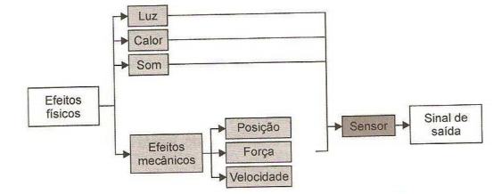

Figura – Formas de energia de um sensor [1]

### Sensores analógicos

Os sensores analógicos podem assumir qualquer valor no sinal de saída dentro do seu *range* de funcionamento.

Algumas das grandezas físicas possíveis de se medir com este tipo de sensor são por exemplo a pressão, temperatura, velocidade, umidade, força, ângulo, distância, torque…

Estas grandezas são medidas por diferentes tipos de elementos sensíveis que podem utilizar algum circuito eletrónico não digital para tornar o sinal medido fácil de se utilizar.

Na seguinte figura 2 temos por exemplo a resposta de um sensor termopar, que nos devolve um sinal em tensão analógico.

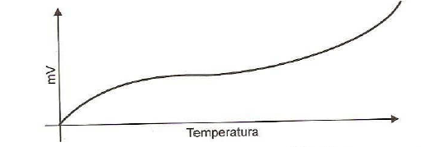

Figura - Resposta de um sensor termopar

### Sensores digitais

Os sensores digitais podem assumir apenas um número limitado de valores de saída conforme o tipo e resolução do sensor. Por outro lado, como são valores digitais o faz com que sejam sinais mais fáceis de transmitir entre o sensor e o sistema de controlo devido a sua maior imunidade ao ruido.

São utilizados por exemplo para detetar a passagem de objetos, *encoders* para determinar distâncias ou velocidades entre outros.

Na seguinte figura 3 é demonstrado a resposta de um sensor digital.

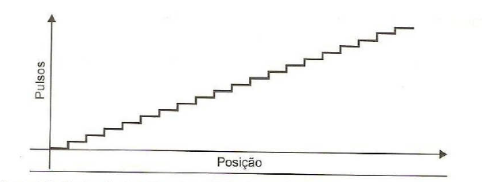

Figura - Resposta sensor digital

## Transdutor

Um transdutor é o nome utilizado para definir um dispositivo completo que contem um sensor para transformar uma grandeza qualquer em outra (normalmente elétrica) para puder ser utilizado num sistema de controlo. Um transdutor pode ser considerado uma interface entre formas de energia do ambiente e o sistema de controlo que vai receber as informações pretendidas.

Normalmente denominamos “sensor” e “transdutor” como sendo a mesma coisa, mas na realidade um transdutor é um dispositivo completo que engloba o sensor e todos os circuitos de interface de modo a serem utilizados numa aplicação industrial.

## Conversores A/D e D/A

De modo a puder ser utilizado um sensor em diferentes tipos de sistemas, é possível converter os sinais de digital para analógico ou vice-versa recorrendo a conversores analógico-digitais ou digital-analógico. Na figura 4 é apresentado a resposta da conversão analógica para digital.

O problema encontrado nestas conversões é a perda de parte do sinal pudendo haver pequenas distorções na grandeza realmente medida conforme indica a seguinte figura.

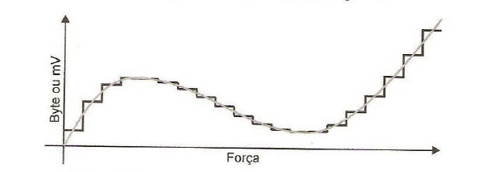

Figura – Resposta conversão Analógico para digital

Ao realizar uma transformação de um sinal analógico em digital, o número de bits utilizados pelo conversor deve ser escolhido de modo a não obter valores errados/falsos da grandeza física, nem superdimensionar o conversor para não tornar o processo desnecessariamente caro.

## Característica de um sensor

Um sensor pode ser representado por diferentes tipos de características, o que levará a escolha de um tipo de sensor para cada diferente caso de aplicação.

### Tipos de saída

* **Digital/Binária**: Onde a saída do transdutor é discreta podendo tomar valores lógicos entre “0” ou “1”, indicando se a grandeza física que está a ser medida atingiu um valor predeterminado. Ou então sensores onde a saída é codificada em BCD, código Gray, etc) ou até numa sequência de pulsos onde a frequência informa o valor da grandeza medida.
* Analógica: Onde a saída do transdutor é uma saída continua a qual normalmente replica a grandeza física a entrada, mas numa diferente escala capaz de ser lida pelo sistema de controlo.

### Sensibilidade

Sensibilidade ou ganho é a razão entre o sinal de saída e de entrada para um determinado sensor ou transdutor.

Nos sensores analógicos a sensibilidade está ligada à relação entre uma variação na grandeza medida e a variação na saída no sensor.

### Exatidão

Exatidão consiste no erro da medida realizada por um transdutor em relação a uma medida padrão.

A exatidão de um sensor é a aptidão que este tem em fornecer o valor correto próximo do valor verdadeiro.

### Precisão

A precisão é a característica concernente ao grau de repetibilidade do valor medido por um transdutor. A precisão tem a ver com o erro máximo que o transdutor pode fornecer na sua saída.

### Linearidade

A linearidade refere-se a curva obtida dos valores medidos por um transdutor contra os valores reais padrão. Caso os sensores fossem ideais a resposta destes seria representada por uma reta, o que não é verdade na maioria dos sensores.

### Range

O range é a característica que define os limites máximo e mínimos de valores de entrada possíveis de ler pelo determinado sensor.

### Estabilidade

A estabilidade está relacionada com a flutuação da saída do sensor. Caso estas flutuação seja muito alta (o sensor seja pouco estável) a atuação do controlador que utiliza esse sinal pode ser prejudicado.

### Velocidade de resposta

A velocidade de resposta é a velocidade com que a medida fornecida pelo sensor é a medida real. Em casos ideais pretende-se que a resposta do sensor seja instantânea, pois uma resposta tardia pode prejudicar muito a eficiência do sistema de controlo.

## Tipo de sensores existentes no mercado

No mercado existe uma enorme variedade de sensores, de seguida são apresentados os mais utilizados na indústria.

### Sensor Ótico por transmissão

São sensores que detetam a presença de matérias a sua frente sem a necessidade da existência de contacto físico.

O princípio de um sensor ótico baseia-se na existência de um emissor e de um recetor. A luz gerada pelo emissor é direcionada para o recetor, caso esta luz não seja barrada por algum objeto a luz não atinge o recetor logo o sensor dá informação de um objeto detetado.

Geralmente este tipo de sensores envia uma luz de forma pulsada de modo a reduzir ruídos do ambiente exterior.

Na seguinte figura 5 é demonstrado o seu funcionamento.

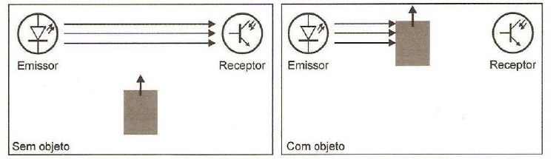

Figura - Sensor ótico por transmissão [1]

Características:

Este tipo de sensor deve ser utilizado com objetos não transparentes para o seu correto funcionamento.

### Sensor ótico por retro reflexão

De igual forma ao sensor anterior este sensor funciona com a projeção de luz pelo emissor que deverá ser recebida pelo recetor. A particularidade deste sensor é que o emissor e o recetor estão no mesmo dispositivo, sendo necessário um espelho refletor em frente ao sensor para que este funcione. Na seguinte figura 6 pode ser verificado o seu funcionamento.

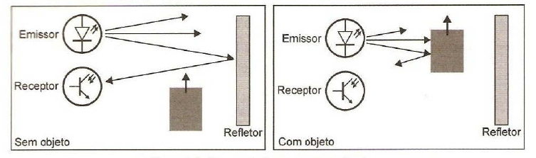

Figura - Sensor ótico por retro reflexão [1]

Características a considerar:

Este tipo de sensor deve ser utilizado com objetos não transparentes e não refletores para o seu correto funcionamento.

### Sensor barreira ultrassónica

Um sensor de barreira ultrassónica funciona recorrendo a emissão de um som pelo emissor a alta frequência, e pela consequente receção desse som, sendo utilizado no recetor cristais de piezelétricos que ressonam à frequência emitida pelo emissor, convertendo assim a energia sonora em elétrica.

Este tipo de sensor pode ser utilizado de modo refletivo ou em modo de transmissão tendo o recetor em frente ao emissor como pode ser verificado na seguinte figura.

Características a considerar:

De modo a este sensor funcionar corretamente existe uma distância mínima ao objeto para que este funcione corretamente, a qual deve ser verificada pelo datasheet do fabricante. Outro especto a ter em conta é o angulo da superfície do abjeto, a rugosidade da superfície as mudanças de temperatura e de umidade do ambiente. O benefício da utilização deste tipo de sensores é que podem ser utilizados com qualquer tipo de forma refletiva do objeto, podendo até ser utilizado objetos redondos, pudendo ser utilizados até 15m de distância entre emissor e recetor. Na figura 7 é ilustrado os dois tipos de posicionamento do sensor ultrassónico.

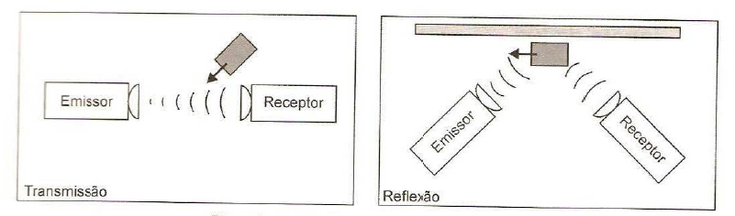

Figura - Sensor barreira ultrassónica [1]

### Sensores indutivos

São sensores que detetam a proximidade de um objeto sem a necessidade de contacto físico, utilizando para isso um campo magnético com uma determinada frequência.

Com a aproximação de objetos esta frequência do campo magnético é destorcida/alterada o que faz com que seja detetado então o objeto.

Para que este sensor funcione tem presente internamente um circuito osculador LC e um comparador de sinais.

Caso um objeto metálico se aproxime da face do sensor, são induzidas correntes de *Foucault,* onde as perdas resultantes tiram energia ao circuito oscilador reduzindo as oscilações. Na seguinte figura 8 é demonstrado o princípio de funcionamento.

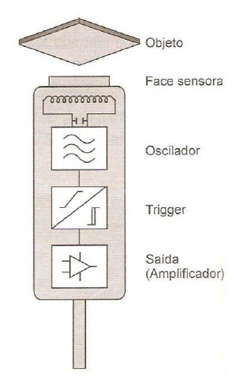

Figura - Sensores indutivos

Características a considerar:

Este tipo de sensor deve ser utilizado apenas com abjetos metálicos ou com capacidade de alterar o campo magnético ao ser redor.

Este tipo de sensor pode ser adquirido com dois tipos de saídas: P (PNP) ou N (NPN) o qual deve ser escolhido consoante o tipo de entrada do nosso sistema de controlo.

### Sensores capacitivos

Os sensores capacitivos foram desenhados para operarem de forma a criar um campo electroestático e detetarem a alteração desse mesmo campo.

Quando não existe um objeto na sua frente o oscilador está parado, com a aproximação de um objeto a capacitância aumenta o que faz com que o oscilador ative e seja detetado assim a presença do objeto.

As partes internas deste sensor consistem numa ponta capacitiva, num osculador como já referido, um retificador de sinal, um circuito de filtragem e um circuito de saída como na seguinte figura 9.

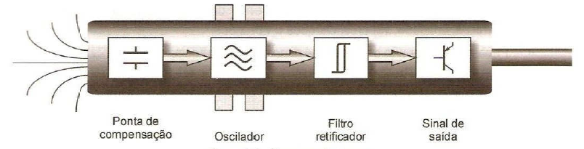

Figura - Sensores capacitivos [1]

Características a considerar:

Os sensores capacitivos são indicados para detetar matérias metálicos e não metálicos, como por exemplo: água, óleo, madeira, cartão, vidro, plástico, cerâmica, entre outros.

### Sensores de proximidade magnéticos

Os sensores magnéticos funcionam analisando ao campo magnético e convertendo essa informação num sinal elétrico.

Estes sensores são conhecidos por *reed switchs* e podem ser eletrónicos ou de ampola reed.

Numa aplicação prática os sensores *reed* funcionam com o auxílio de um íman, para alterar o campo magnético sendo assim detetado pelo sensor a sua presença.

No caso dos sensores eletrónicos, estes baseiam-se no efeito de Hall. Os sensores de Hall são dispositivos semicondutores cujo comportamento elétrico é influenciado por um campo magnético.

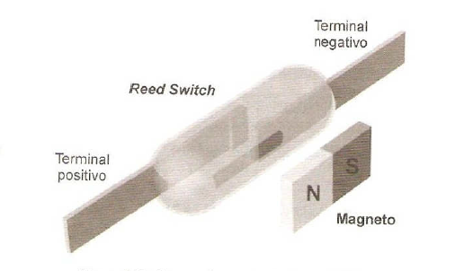

Figura - Sensor ampola reed [1]

Características a considerar:

Estes tipos de sensores são de fácil produção tornando-os muito baratos. São indicados para detetar a passagem de um objeto, para medir por exemplo a rotação de uma peça, desde que essa peça contenha um íman cupulado e que a distancia do íman ao sensor seja próxima.

### Sensores LVDT

Os sensores LVDT ou *Linear Variable Diferential Transformer,* tem uma construção física típica de um transformador linear diferencial variável que consiste num núcleo de material magnético móvel e três bobinas.

Uma dessas bobinas é o enrolamento primário e as outras duas são o enrolamento secundário. Na seguinte figura 11 é demonstrado a sua estrutura física.

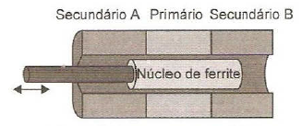

Figura - Sensor LVDT [1]

Num transformador a fórmula básica de relação de tensão entre o primário e o secundário o é:

Onde o N é o número de voltas das bobinas e V é a diferença de potencial.

Quando o núcleo de ferro desliza pelo transformador, as bobines são influenciadas pela proximidade do núcleo o que faz com que a voltagem de saída varie conforme a posição do núcleo como ilustrado na figura 12.

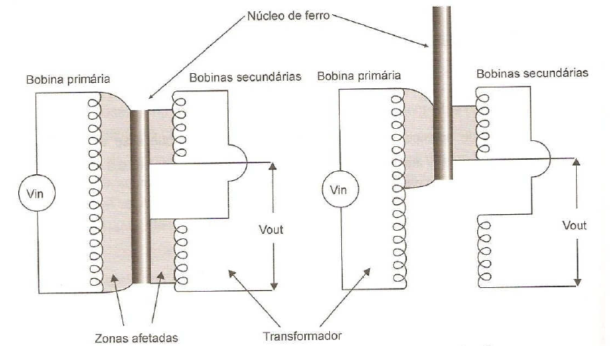

Figura - Variação magnética sensor LVDT [1]

Uma variação deste género de sensor é o RVDT onde o núcleo em vez de ter um movimento linear tem um movimento rotativo, sendo ferromagnético.

Características a considerar:

O custo deste tipo de sensor é relativamente baixo e bastante utilizado na indústria por ser sólido e robusto, podendo ser utilizado em diversos tipos de ambientes.

Este tipo de sensor apresenta uma resistência por atrito praticamente nula desde que o núcleo de ferro não entre em contacto com o transformador resultando assim numa vida útil praticamente infinita.

Tem uma histerese desprezável, e por ter um rácio alto entre o sinal e o ruido, bem como a baixa impedância de saída, faz com que teoricamente apresente uma resolução infinitesimal. A resolução da leitura deste sensor vai depender apenas dos amplificadores e conversores de tensão usados para processar o sinal de saída.

Estes sensores são utilizados normalmente para detetar pequenos deslocamentos mecânicos como: Extensómetros, transdutores de temperatura (dilatação), deflexão de vigas, para detetar variações de espessura em peças, níveis de fluidos, ou para determinar a velocidade e aceleração no controlo de suspensão automóvel.

### Sensor potenciómetro

Os sensores potenciómetros são muito vulgares por puderem ser utilizados diretamente com uma fonte de tensão DC e obter diretamente uma tensão na saída conforme a posição rotacional em que o sensor se encontre.

Estes sensores são constituídos por um enrolamento de um fio ou uma superfície com resistência variável onde um contacto deslizante passa em cima e conforme o contacto esteja a resistência entre um ponto do sensor e a saída varia. Na seguinte figura 13 está ilustrado o sensor.

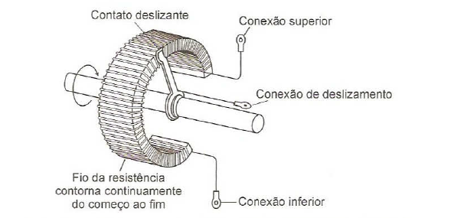

Figura - Sensor potenciómetro [1]

Características a considerar:

Para a utilização deste sensor é necessário o contacto e acoplamento físico com o objeto, de modo a puder ser adquirido a sua posição angular.

### Sensor encoder

Sensor encoder são dispositivos que convertem um deslocamento linear ou angular numa sequência de pulsos.

Existem dois tipos de encoder o incremental e o absoluto.

Os encoders incrementais utilizam um disco com vários recortes sequenciais tendo normalmente pelo menos 2 trilhas para que seja possível determinar o sentido de rotação devido ao desfasamento existente nas trilhas.

Na seguinte figura 14 está ilustrado a estrutura típica deste tipo de encoders.

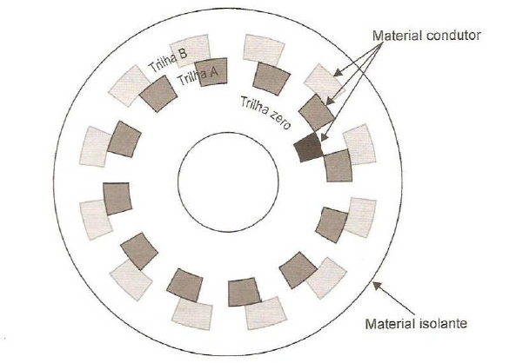

Figura - Sensor encoder relativo [1]

O outro tipo é o encoder absoluto onde conta com um número maior de trilhas.

Este tipo de encoders utiliza normalmente o código Gray para evitar erros de leitura, pois este código garante que na seguinte posição só será trocado o estado de uma trilha e não de várias trilhas ao mesmo tempo como acontece no código binário, sendo que cada posição tem um valor único na saída onde a informação pode ser diretamente lida de forma binária.

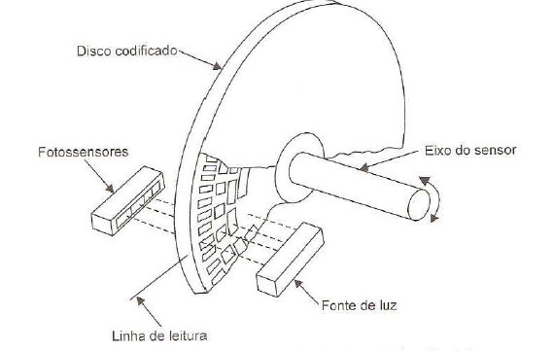

Figura - Sensor encoder absuluto

Características a considerar:

Dependendo do tipo de utilização estes sensores poderão ser adquiridos com uma resolução maior ou menor dependendo do número de trilhas, podendo em alguns casos serem dispendiosos.

### Sensor de aceleração

Os sensores de aceleração podem ser acelerômetros ou giroscópicos, onde o sensor deteta variações de velocidade (acelerações).

O modo de funcionamento prende-se com a medição da força de inércia sobre uma massa.

Estes sensores são utilizados na indústria de forma a detetar vibrações e movimentos repentinos de um objeto.

### Sensor de temperatura

Os sensores de temperatura são largamente utilizados na indústria para os mais diferentes tipos de aplicações.

Estes sensores podem ser de diferentes tipos e características tais como:

* Termístores: São semicondutores cujo resistência elétrica varia com a temperatura. Este tipo de sensores de temperatura são extremamente sensíveis a mudanças relativamente pequenas de temperatura. Existem duas variantes, os PTC – *Positive Temperature Coeficient*  que aumentam a sua resistência elétrica com o aumento da temperatura, e os NTC – *Negative Temperature Coeficient*
* Termopares: Este tipo se sensor de temperatura é constituído por dois tipos diferentes de materiais na sua junção, onde pelo efeito de *Seebeck* com variação de temperatura é possível obter aos terminais dos diferentes metais uma pequena diferença de tensão cujo o valor corresponde a uma determinada temperatura. Existem os seguintes tipos de termopares com diferentes faixas de temperatura:
  + Termopares T: -200 a 350ºC
  + Termopares J: -40 a 750ºC
  + Termopares E: -200 a 900ºC
  + Termopares K: -200 a 900ºC
  + Termopares S-R: 0 a 1600ºC
  + Termopares B: 600 a 1700ºC
  + Termopares N: -200 a 1200ºC
* Termoresistência de platina (Pt-100): Apresenta uma resistência de 100Ω funcionando num intervalo de -200 a 650ºC

A seguinte figura 16 apresenta a relação entre as diferentes temperaturas e a resposta em mV na saída dos diferentes tipos de termopares.

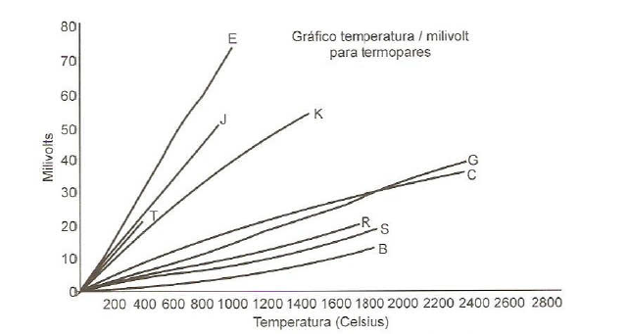

Figura - Resposta de sensores termopar [1]

### Sensor de pressão

Os sensores de pressão mais utilizados em ambientes industriais são:

* Células de carga: Baseia-se na variação de resistência de um extensómetro que quando submetido a uma deformação este varia a sua resistência.
* Cristais piezoelétricos: baseiam-se na propriedade piezoelétrica do cristal de quartzo que quando deformado elasticamente gera um potencial elétrico nos seus terminais.
* Tubos de Bourdon: utilizado tipicamente em manómetros para indicar a pressão de um fluido, consiste num tubo o quando submetido a uma pressão interior este deforma-se elasticamente variando a sua posição.

# Atuadores

Atuadores são componentes que convertem energia elétrica, hidráulica ou pneumática em energia mecânica.

Existe no mercado uma enorme variedade de atuadores cada um com a sua determinada característica e propósito. Na seguinte tabela é apesentado a comparação entres os 3 diferentes tipos de atuadores.

Tabela - Comparação de atuadores

|  |  |  |
| --- | --- | --- |
| Hidráulicos | Pneumáticos | Eletromagnéticos |
| - Transporte de cargas pesadas  - Media a alta precisão no controlo de posição e velocidade de acionamento | - Transporte de cargas pequenas e medias  - Altas velocidades  - Baixa precisão  - Baixo custo | - Transporte de cargas pequenas e médias  - Alta precisão  - Ocupa pouco espaço |

## Atuadores Hidráulicos

Um atuador Hidráulico é um dispositivo mecânico capaz de converter a energia hidráulica em energia mecânica de modo a gerar um movimento linear ou rotativo. A energia mecânica produzida é geralmente utilizada para levantar e transportar objetos, que requerem uma grande quantidade de energia. Equipamentos pesados geralmente baseiam-se em vários atuadores hidráulicos para funcionarem.

O fluido hidráulico é a fonte principal de energia num atuador hidráulico. O movimento do atuador pode ser controlado alterando a quantidade do fluido hidráulico no seu interior.

O mecanismo básico é a conversão da energia de um sistema. A definição de óleo hidráulico pressurizado é um fluido que não pode ser mais comprimido. Quando uma extremidade recebe pressão, o fluido multiplica a pressão e é capaz de convertê-lo num movimento mecânico. Por esse motivo são capazes de gerar uma grande força.

### Cilindro de simples efeito

Este tipo de atuador hidráulico é largamente utilizado que consiste num cilindro de simples efeito o recuo é efeituado normalmente pela ação gravítica na sua extremidade. Na seguinte figura 17 é apresentado a constituição mecânica deste.

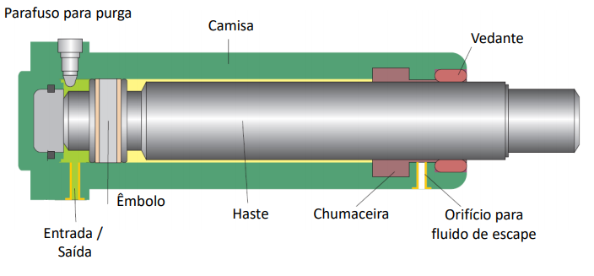

Figura - Cilindro hidráulico simples efeito [2]

### Cilindro de duplo efeito

A diferença deste tipo de atuador hidráulico em relação ao anterior é a possibilidade de puder ser realizada a atuação de forma dupla puxando ou empurrando a haste. Na seguinte figura 18 é apresentado a sua constituição mecânica.

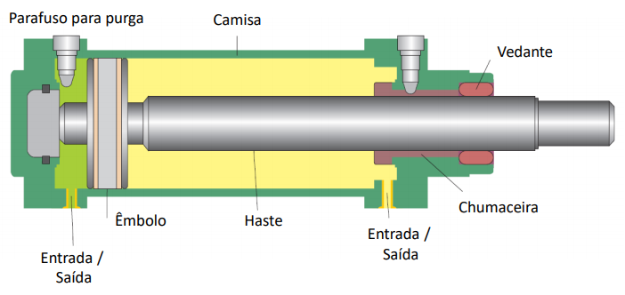

Figura - Cilindro hidráulico duplo efeito [2]

### Cilindro telescópico

O cilindro hidráulico telescópico é normalmente utilizado em camiões de transporte de carga permitindo o enlevamento da caixa de carga do camião. A particularidade deste tipo de cilindro é a capacidade de estender a haste com diferentes entradas do fluido permitindo diferentes velocidades de atuação e de força. A seguinte figura demonstra a sua constituição física:

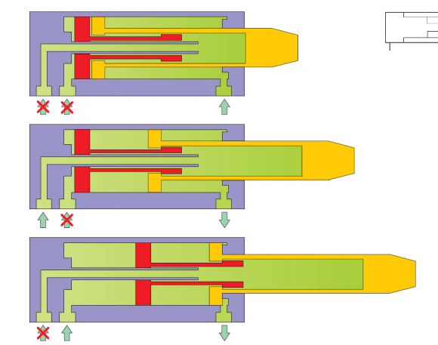

Figura - Cilindro hidráulico telescópico [2]

### Motor hidráulico

O motor hidráulico transforma a energia hidráulica num movimento rotacional. A sua utilização não é muito comum, pela ineficiência comparando a um motor elétrico, mas dependendo da aplicação poderá fazer sentido, tais como em ambientes explosivos. A seguinte figura 20 apresenta o desenho físico deste tipo de atuador.

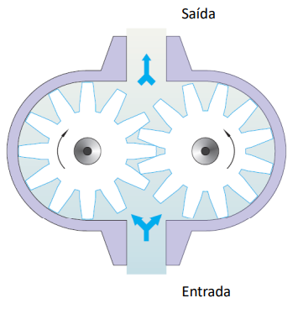

Figura - Motor hidráulico [2]

## Atuadores Pneumáticos

Os atuadores pneumáticos são divididos na seguinte forma:

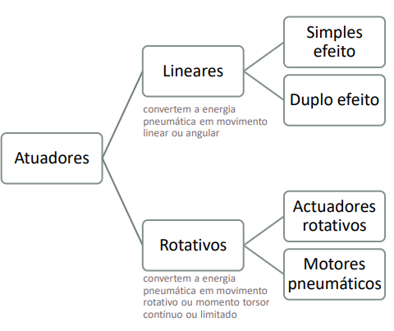

São atuadores que utilizam o ar comprimido para efetuar trabalho.

Utilizados em robôs industriais que operam com movimentação de cargas entre posições bem definidas, limitadas por batentes mecânicos. Devido à compressibilidade do fluido (ar comprimido) possuem baixa rigidez. Permite que sejam obtidas operações suaves, porém pouco precisas quanto ao controlo do posicionamento. A natureza binária do movimento de cilindros pneumáticos (estendido ou retraído) implica num controlo simples e de baixo custo.

É utilizado um compressor para fornecer o ar comprimido ao atuador pneumático, através das válvulas direcionais. Para correto funcionamento dos atuadores, recomenda-se a instalação de unidades de preparação (filtro, dreno, regulador de pressão, etc.) no circuito de ar comprimido, antes das válvulas direcionais.

De seguida são apresentados os diferentes tipos de atuadores pneumáticos.

### Cilindro de simples efeito

Produz trabalho apenas num sentido, no avanço ou no retorno. O retorno é normalmente feito por mola ou ação de uma força externa.

Este tipo de atuador é largamente utilizado na indústria por se tratar de um atuador de simples controlo e pouca manutenção.

Na seguinte figura 21 é apresentado a constituição mecânica deste cilindro.

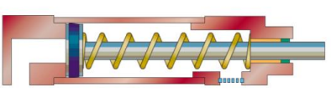

Figura - Cilindro pneumático simples efeito [2]

Uma variante do cilindro de simples efeito é o cilindro de membrana que pode ser visto na seguinte figura 22.

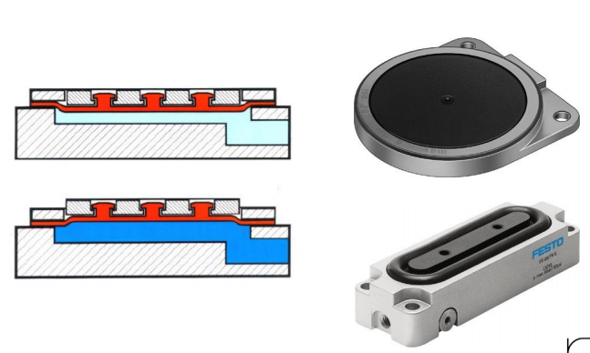

Figura - Cilindro pneumático simples efeito de membrana [2]

### Cilindro de duplo efeito

O cilindro de duplo efeito permita a realização de trabalho em ambos os sentidos, no avanço e no recuo. A sua constituição física é ilustrada na seguinte figura 23.

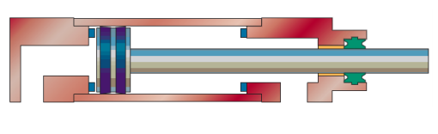

Figura - Cilindro pneumático duplo efeito [2]

Uma variante deste tipo de cilindro é o cilindro de duplo efeito com amortecimento, onde este contem junto ao embolo uma secção de maior área na haste de modo a dificultar a passagem do ar no final do curso da haste, criando assim um amortecimento normal do movimento do cilindro nas extremidades de atuação. A sua constituição física é ilustrada na seguinte figura 24.

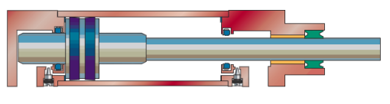

Figura - Cilindro pneumático duplo efeito com amortecimento [2]

### Cilindro de duplo efeito anti giratório

O cilindro de duplo efeito anti giratório tem um formato retangular onde o êmbolo tem um formato oblongo o que faz com que não seja possível a rotação da haste, podendo ser dependendo da aplicação uma vantagem. Na seguinte figura 25 é apresentado um exemplo de um cilindro anti giratório.

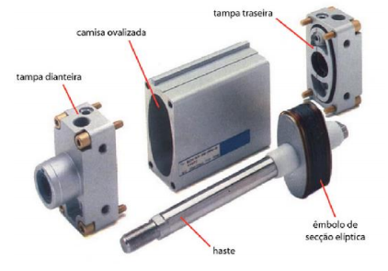

Figura - Cilindro pneumático duplo efeito anti giratório [2]

### Cilindro de duplo efeito com haste passante

Um cilindro idêntico a um cilindro de duplo efeito mas com a particularidade de o centro da haste ser aberto permitindo a passagem do ar para aplicar uma ventosa ou a passagem de algum fio elétrico. A sua constituição física é ilustrada na seguinte figura 26.

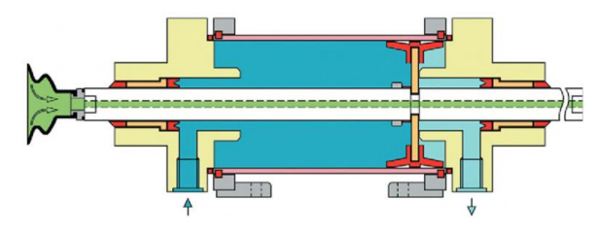

Figura - Cilindro pneumático duplo efeito com haste passante [2]

### Cilindro de duplo efeito sem haste

Um cilindro sem haste onde o êmbolo move-se internamente e o movimento é transmitido com o auxílio de ímans. Na seguinte figura 27 pode ser visualizado a sua constituição mecânica.

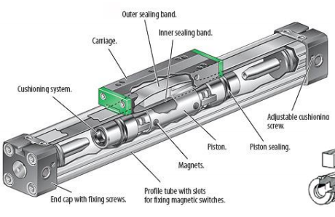

Figura - Cilindro de duplo efeito sem haste [2]

### Músculo pneumático

O musculo pneumático é um atuador muito particular onde a transformação de energia ocorre com a dilatação da parede do atuador obrigando a retração do corpo criando assim o movimento. O modo de funcionamento é ilustrado na seguinte figura.

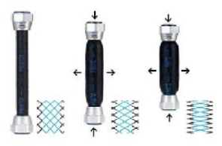

Figura - Musculo pneumático [2]

### Motores pneumáticos

Este tipo de atuadores é largamente utilizado devido as suas características:

* Direção do movimento reversível
* Regulação da velocidade e binário suave
* Gama de velocidades elevada
* Pequenos e leves
* Seguros em caso de sobrecarga
* Insensíveis à poeira, água, calor e frio
* Manutenção reduzida

Podem ser de diferentes tipos:

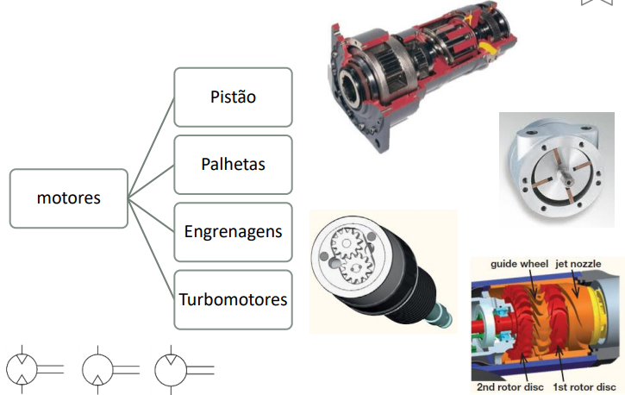

Figura - Motores pneumáticos [2]

## Atuadores eletromagnéticos

Os atuadores eletromecânicos são atuadores mais utilizados em robôs, principalmente os motores C.C. e os motores de passo.

As principais vantagens são:

* Grande variedade de fabricantes e modelos no mercado.
* Motores elétricos, quando associados a sensores, podem ser utilizados tanto pra o controlo de força bem como para o controlo da posição do robô.
* São mais fáceis de programar os movimentos, uma vez que podem ser controlados por sinais elétricos, permitindo a utilização de controladores de movimento.

### Motores de corrente continua (C.C.)

Motores de corrente contínua consistem basicamente num íman permanente fixo (o estator) e uma bobina móvel montada sobre um núcleo de ferro (o rotor).

Por atração ou repulsão de pólos magnéticos, o torque atua no rotor fazendo-o girar.

Conforme o motor gira, a bobina do rotor é energizada e de-energizada pelo conjunto escova-comutador. Invertendo a alimentação do motor, a corrente inverte o sentido e o motor muda a direção da rotação. A velocidade e o torque no motor dependem da

intensidade da corrente através do mesmo. Na seguinte figura 30 é apresentado a constituição física do motor cc.

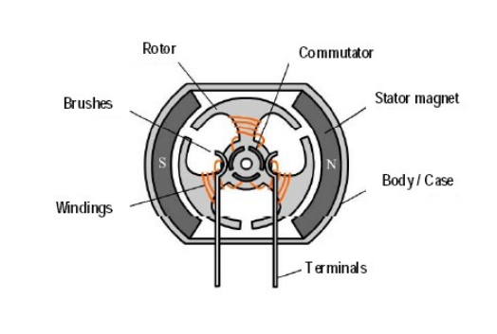

Figura - Motor de corrente continua

O motor de corrente continua tem as seguintes características:

* São compactos e geralmente mantém o valor de torque numa faixa constante para grandes variações de velocidade.
* Necessitam de sensores de posição e de velocidade, para o controlo de posicionamento em malha fechada (servocontrolo).
* A máxima eficiência mecânica destes motores normalmente ocorre a velocidade elevadas, por isso é comum o uso de redutores.
* Com o uso de redutores se obtém a redução da velocidade e, consequentemente, o aumento de torque necessário à transmissão de potência mecânica.
* Atualmente, os fabricantes de robôs tem utilizado os motores C.C. sem escovas (*brushless*), devido à redução da manutenção, decorrente da diminuição de desgastes e otimização da dissipação térmica entre o rotor e o estator.

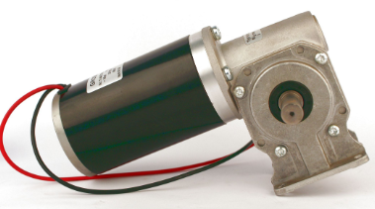

Figura - Exemplo motor C.C.

### Motor de passo

O motor de passo é essencialmente um motor C.C., mas com um controlo sobre o deslocamento do eixo. Cada deslocamento angular é chamado de passo.

Podem funcionar num controlo de malha aberta, em posição e velocidade, e são facilmente interligados a unidades de controlo simples e de baixo custo.

A velocidade de rotação do eixo do motor é proporcional à frequência dos pulsos aplicados. Os Motores de passo possuem um número fixo de polos magnéticos que determinam o número de passos por revolução. Os mais comuns possuem de 3 a 200 passos/revolução.

Um ponto negativo nos motores de passo é a curva de torque que decresce com o aumento de velocidade e, em baixas velocidades, podem gerar vibrações mecânicas.

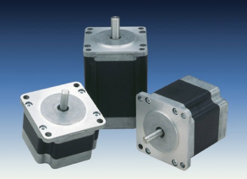

Figura - Motores de passo

### Motores de corrente alternada (C.A.)

Apesar de este tipo de motores ser muito utilizado em várias aplicações industriais, só recentemente é que os motores C.A. começaram a ser utilizados em projetos de manipuladores, principalmente os motores lineares.

Motores de indução lineares são motores que produzem movimento de translação diretamente, sem necessitar de sistemas de engrenagens ou quaisquer outros mecanismos de conversão de movimento rotativo em movimento de translação.

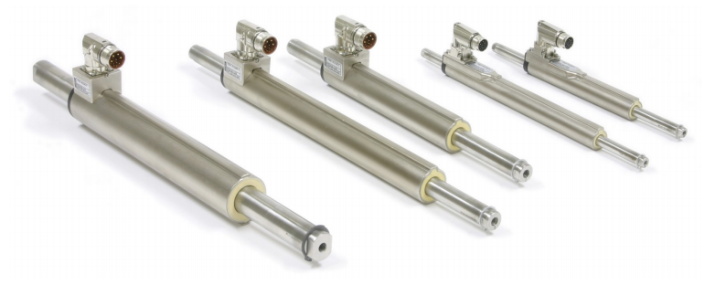

Figura - Motores lineares C.A.

### Solenoides

A constituição física de um solenoide é um condutor enrolado em forma de espiral. Quando é aplicado uma corrente é criado um campo magnético que faz com que a haste ferromagnética seja repelida ou atraída criando assim o movimento mecânico.

É utilizado normalmente para empurrar pequenos objetos onde não se justifique a colocação de um cilindro pneumático. Na seguinte figura 34 está representado um solenoide.

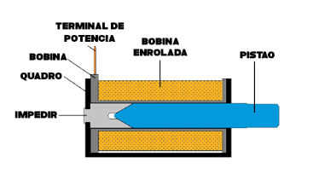

Figura – Descrição física de um Solenoide

# Conclusões

No final desta pesquisa foram aqui identificados os principais tipos de sensores com as mais diversas tecnologias, desde os mais simples elementos sensíveis como uma ampola *reed* até aos sensores integrados. Os diferentes sensores podem ser aplicados para deteção au medição de diferentes grandezas como por exemplo os sensores áticos que podem ser utilizados para detetar a presença ou medir velocidade utilizando os mesmos princípios físicos.

Foi apresentado os diferentes tipos de atuadores, quais as suas diferenças e benefícios da sua utilização, passando pelos atuadores hidráulicos que trabalham geralmente com maiores forças, os atuadores pneumáticos que são atuadores de utilização mais limpa em relação aos hidráulicos, e por fim de atuadores eletromagnéticos que são divididos em motores de corrente continua, corrente alternada, motores de passo e solenoides.

Foi então possível com este trabalho adquirir a informação dos diferentes tipos de sensores e atuadores utilizados industrialmente para que num futuro onde seja necessário projetar uma máquina industrial saibamos quis as opções e melhores escolhas para um determinado tipo de problema a automatizar.

Bibliografia

[1] Sensores Industriais, D Thamazini, Pedro Urbano Braga de Albuquerque. [5ª Edição: 2005].

[2] «Apontamentos cadeira Sistemas Pneumáticos e óleo-hidráulicos». Disponível em: https://elearning.ipca.pt/1920/course/view.php?id=7313 [Acedido: 30-Dez-2019].